НАЦІОНАЛЬНИЙ ТЕХНІЧНИЙ УНІВЕРСИТЕТ

«ХАРКІВСЬКИЙ ПОЛІТЕХНІЧНИЙ ІНСТИТУТ»

Кафедра «Обчислювальної техніки та програмування»

Звіт з лабораторної роботи №3

Тема: «Розробка лінійних програм»

Виконала:

ст. гр. КІТ-120в Берест Діана

Перевірив:

Бульба Сергій Сергійович

Харків 2020

Лабораторна робота №3. Розробка лінійних програм.

**1.Вимоги**

**1.1 Розробник**

Берест Діна Олександрівна

Студентка групи КІТ-120В

25.10.2020

**1.2 Загальне завдання**

Розробка лінійних програм

**1.3 Індивідуальне завдання**

Визначити число, яке отримане виписуванням у зворотному порядку цифр заданого тризначного числа в десятковій системі числення

**2. Виконання роботи**

**2.1 Визначення варіанту індивідуального завдання**

За формулою Nt = ((Nj-1)%C) + 1;

Nt = ((2-1)%6) + 1 = 2.

**2.2 Функціональне призначення**

Програма призначена для запису будь-якого тризначного числа у зворотньому порядку. Результат буде зберігатися у змінній «е».

**2.3 Створення репозиторію**

Створюю новий репозиторій копіюючи репозиторій Давидова В. та змінюючи у ньому файли (роблю свій main.c, змінюю Makefile і т.д.)

**2.4 Написання коду програми у директорії lab03/2/src у файлі main.c (рис.1)**

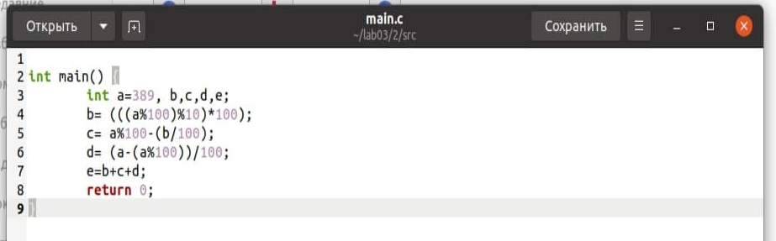

Рисунок 1- Написання коду

**2.5 Компіляція проекту за допомогою команди make clean prep compile (рис.2)**

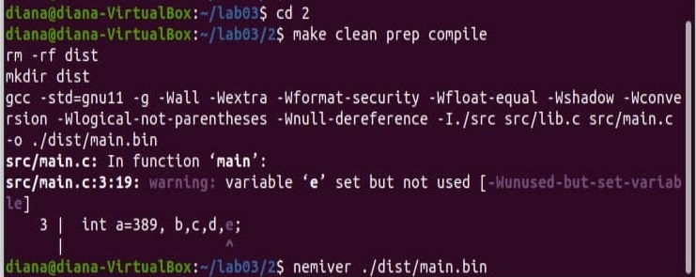

Рисунок 2- Компіляція

**2.3** **Перевірка за допомогою команди nemiver ./dist/main.bin (рис.3)**

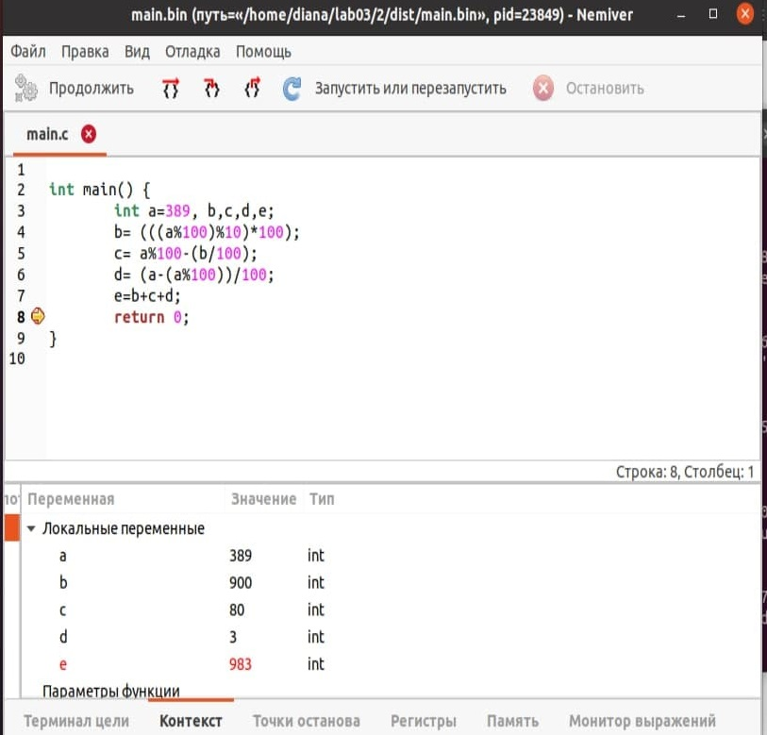

Рисунок 3- Перевірка

**2.4 Загрузка даних репозиторію на Github** **за посиланням** https://github.com/diber02/lab03.git

**(рис.4, рис.5)**

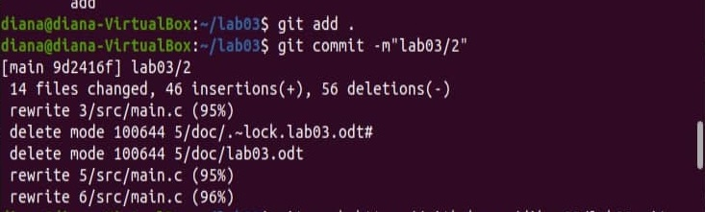

Рисунок 4-додавання файлів

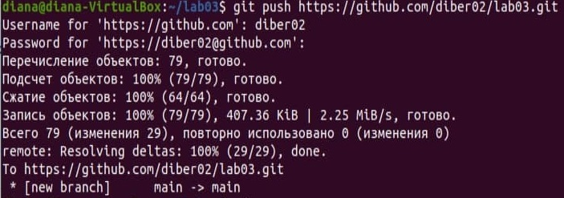

Рисунок 5- завантаження на Github

***Висоновок:*** Визначили число, яке отримане виписуванням у зворотному порядку цифр заданого тризначного числа в десятковій системі числення за допомогою власно написаного коду (рисунок 1).

**Відповіді на питання:**

1. Основними частинами типової структури програми на С++ є такі:

• директиви препроцесорної обробки;

• опис зовнішніх змінних (вихідних даних і результатів) та функцій;

• функції програми;

• головна функція — програми main().

2. Лінійний алгоритм - це алгоритм, дії в якому виконуються послідовно, одна за одною.

3. a++, ++a, a=a+1, a +=1.

4. Проект – це контейнер для усіх цих програм.

6. Треба завантажити компілятор (наприклад gcc) і виконати команду для компіляції (gcc -o <назва_файла>) (можна додати ключ "-c" якщо потрібна тільки компіляція або "-g" якщо треба додати інформацію відладника).

7. git status → git commit → git push.

8. За допомогою дебагера.

9. Запустити виконуючий файл (наприклад, ./main.bin).

10. Консольні призначені більшою мірою для роботи в автоматизованому режимі з використанням скриптів та параметрів командного рядка. Віконні програми є більш дружніми до користувача, дозволяючи використовувати можливості графічного інтерфейсу користувача.

11. Змінні на відміну від констант можуть змінювати своє значення в процесі виконання програми.

12. Відмінність між префіксною та постфіксною формами операторів інкременту (++) та декременту (––) проявляється, коли ці оператори беруть участь в операції присвоювання.

Якщо вираз ++x використовується в операторі присвоєння: y = ++x, то спочатку значення x збільшується на 1, а потім результуюче значення присвоюється змінній y.

Якщо виконати вираз y = x++, то спочатку змінній y присвоюється значення x, а потім значення x збільшується на 1.